*Текст подготовила: Козлова Галина Васильевна кандидат педагогических наук, доцент кафедры географии ФГБОУ ВО «КГУ»*

**ТЕМА 1. ОБЩАЯ ХАРАКТЕРИСТИКА ХОЗЯЙСТВА КУРСКОЙ**

**ОБЛАСТИ**

Курская область по отраслевой структуре и направленности находящихся на ее территории отраслей является промышленно-аграрной. Главными отраслями экономики региона являются промышленность, сельское хозяйство, торговля, строительство и др.

**!?** *Вспомните, особенности экономико-географического положения (ЭГП) Курской области? Предположите, как ЭГП влияет на территориальную и отраслевую структуру хозяйства области.*

Курская область – промышленно-аграрный регион в Чернозёмной зоне России, входит в состав Центрально-Черноземного экономического района и Центрального федерального округа. Она является стратегически важным регионом Российской федерации, имеющим ряд преимуществ, которые являются факторами экономического развития региона.

Прежде всего, это удобное географическое положение: благоприятный климат, отсутствие природных стихийных бедствий, позволяет развивать сельское хозяйство; расположение на пересечении важнейших транспортных и торговых путей России, соединяющих запад и восток, север и юг.

Развитая транспортная сеть (железнодорожные и автомобильные магистрали, магистральные нефте- и газопроводы, аэропорт) и высокая энергообеспеченность за счет работы Курской АЭС.

Разнообразные природные ресурсы: богатые запасы полезных ископаемых, крупнейшее месторождение железных руд; уникальные черноземные почвы (около 60% земельных угодий).

Сформировавшийся многоотраслевой хозяйственный комплекс и развитая инфраструктура социальной сферы.

В Прогнозе социально-экономического развития Курской области на 2023 год и на плановый период 2024 и 2025 годов, также отмечается, что на социально-экономическое развитие Курской области оказывают влияние внешние и внутренние ограничения экономического роста.

Внешние факторы обусловлены геополитической обстановкой и ситуацией на сырьевых рынках (санкции со стороны ЕС и США, ограничение доступа к внешнему финансированию и к новым зарубежным технологическим решениям). Приграничное положение Курской области сегодня является главным риском общественно-политической и экономической стабильности в регионе.

К внутренним ограничениям экономического роста относятся: уменьшение доли трудоспособного населения и рост доли населения старше трудоспособного возраста; неравномерность расселения курян в пределах области; преобладание старопромышленной модели развития экономики с недостаточным уровнем инновационного развития и др.

**!?** *Из каких взаимосвязанных отраслей состоит хозяйство Курской*

*области?*

Экономика Курской области является составной частью хозяйственного комплекса России, охватывающего основные звенья производственной и непроизводственной сферы. В настоящее время Курская область представляет собой преимущественно промышленно развитую территорию с относительно интенсивным сельскохозяйственным производством (см. рис. 1).

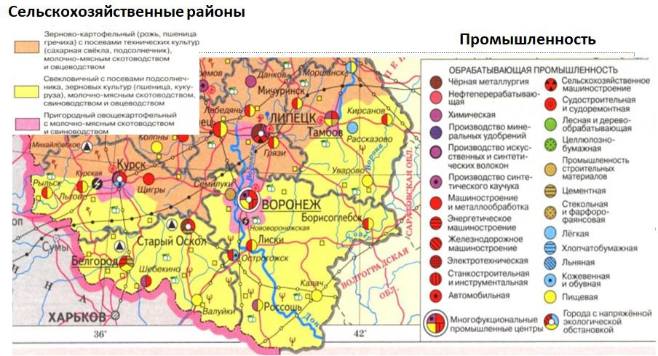

*Рис.1. Экономическая карта ЦЧР*

При оценке уровня экономического развития региона важным показателем выступает **валовой региональный продукт** (ВРП) – стоимость всех товаров и услуг, которые произвели в конкретном регионе.

Структура экономики Курской области по видам экономической деятельности на протяжении ряда лет не претерпевает существенных изменений. Несмотря на некоторые колебания удельного веса отдельных видов деятельности в валовом региональном продукте, в 2021 г. доминирующим остается вклад промышленности и сельского хозяйства.

По итогам 2021 года ВРП Курской области оценивается на уровне 105,1% (по России оценка на уровне 104,7%).

В структуре ВРП Курской области (см. рис. 2) доля промышленности составляет 38,3 % (добыча полезных ископаемых – 20 %, обрабатывающие производства – 13,7%, отрасли обеспечении электрической энергией, газом и паром, кондиционировании воздуха – 4,2%, водоснабжении, водоотведении, организации сбора и утилизации отходов, деятельности по ликвидации загрязнений – 0,4%).

Многоотраслевой промышленный комплекс области включает в себя более 800 крупных и средних предприятий. В нем сосредоточено около 25% основных производственных фондов области, занято более 100 тыс. человек (около 19,8% всех занятых в экономике области). Высока концентрация производства в основных отраслях промышленности: около 100 крупных и средних компаний из 800 производят около 90% всего объема промышленной продукции.

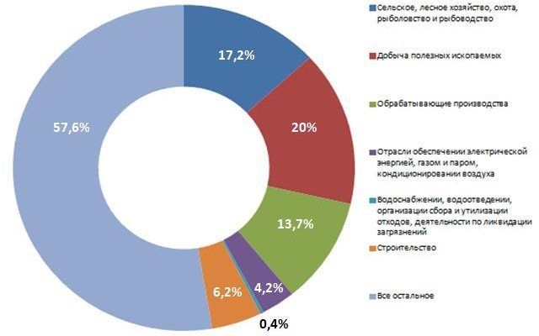

*Рис 2. Структура ВРП по видам экономической деятельности в 2022 году* [*Курскстат -2023*]

На предприятия таких отраслей как добыча полезных ископаемых и обеспечение электрической энергией, газом и паром приходится более 42% от общего объема промышленного производства региона. Наиболее крупные промышленные центры – города Курск, Железногорск, Курчатов, Рыльск, Льгов, Суджа и Щигры.

Отсутствие на территории области собственных энергетических ресурсов (угля, нефти, газа) отрицательно сказывается на развитии хозяйства. Строительство Курская АЭС во многом смягчило остроту энергетической проблемы и способствовало укреплению топливно-энергетического комплекса области.

К основным отраслям промышленности сегодня относятся: горнодобывающая, электроэнергетика, машиностроение, фармацевтическая, химическая и нефтехимическая промышленность, целлюлозно-бумажное производство, пищевая и легкая промышленность.

Отрасли промышленной специализации региона – добыча железной руды (крупнейшее предприятие – ПАО «Михайловский ГОК»), электроэнергетика (филиал АО «Концерн Росэнергоатом» «Курская АЭС») и пищевая промышленность, работающая в основном на местном сырье.

Курская область располагает значительным агроресурсным потенциалом. Агроклиматические ресурсы и плодородные почвы позволяют активно развивать агропромышленный комплекс (АПК).

Агропромышленный комплекс области является одним из наиболее динамично развивающихся секторов экономики региона. В последние годы региональный АПК демонстрирует стабильность и поступательное развитие. Роль сельскохозяйственного производства в Курской области достаточно велика, т.к. данная отрасль экономики направлена на обеспечение населения продовольствием и получением сырья для ряда других отраслей промышленности (см. рис. 2).

Базовая отрасль АПК – сельское хозяйство. По итогам 2021 года индекс производства продукции сельского хозяйства составил 88,9% (по России – 99,6%, по ЦФО – 96,2%).

В структуре сельскохозяйственного производства объем продукции растениеводства занимает 60 %, животноводства – 40,0 %. Основными направлениями растениеводства являются производство зерновых культур, сахарной свеклы, масличных культур, картофеля, овощей.

В 2020 году был получен рекордный урожай за всю историю Курской области. В итоге по производству зерна регион занимает 2-е место в ЦФО, 4- е место – в России, по урожайности зерновых культур – 1-е место в ЦФО. По производству сахарной свёклы у региона 1-е место в ЦФО, 2-е – в России.

Основными зерновыми культурами, которые выращиваются в регионе, являются: озимая и яровая тритикале (новая зерновая культура, созданная путем искусственного скрещивания озимой ржи с пшеницей.), кукуруза на зерно, озимый и яровой ячмень, гречиха, озимая и яровая пшеница, просо, озимая и яровая рожь и овес.

На плодородных почвах региона выращивают на подсолнечник и горчицу, рапса, рыжика (однолетнее масличное растение) картофель. Активно развивается новое направление – производство грибов

Одним из приоритетов развития сельскохозяйственного производства области остается развитие животноводства. Животноводство Курской области в течение последних нескольких лет характеризуется значительным ростом стада свиней и производством свинины, а также растущими объемами производства мяса домашней птицы.

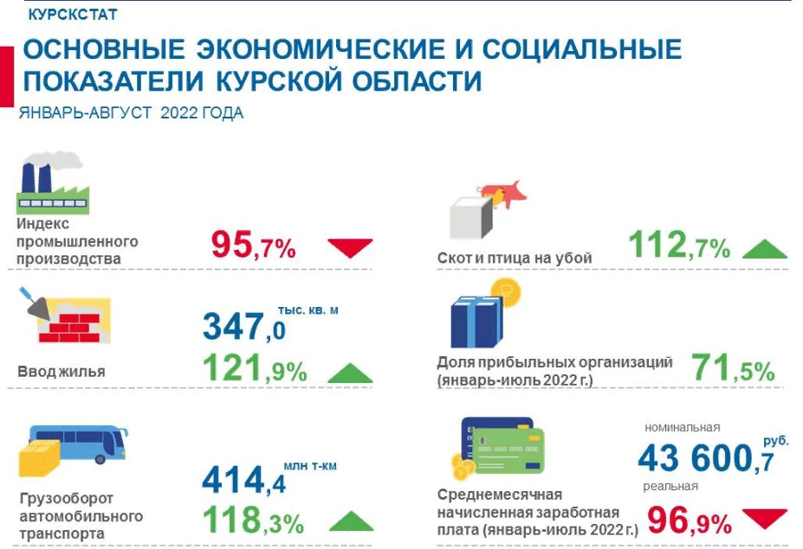Динамично развивается отрасль молочного скотоводства. За счет строительства и реконструкции животноводческих ферм и комплексов наблюдается рост производства молока, наращивание поголовья коров, а также увеличение их продуктивности. Продолжается реализация инвестиционных проектов по строительству животноводческих комплексов молочного направления в Беловском и Мантуровском районах

**!?**

*Проанализируйте рисунок 3.*

*Выявите отрасли, в которых*

*наблюдается отрицательная динамка.*

*Рис.3. Основные экономические и социальные показатели Курской*

*области*

Еще одной важной отраслью экономики Курской области является торговля. Регион располагается на пересечении нескольких транспортных магистралей и имеет развитую сеть торговых центров и магазинов. Благодаря этому, Курская область является одним из крупнейших в России региональных торговых центров. Важным элементом развития торговли является также развитие сферы услуг и гостиничного бизнеса.

Курская область – регион с благоприятными агроклиматическими условиями, способствующими активному развитию сельского хозяйства, а также с развитой перерабатывающей базой. Данные факторы способствуют активному развитию экспорта продукции АПК региона. Курская область занимает ключевые позиции по поставкам ряда продукции на мировой рынок среди других регионов России.

В связи с ситуацией на мировом рынке в регионе произошло перераспределение экспорта, как по товарам, так и по странам. В первом квартале 2023 года Курская область экспортировала товары в 77 стран. Объемы, которые ранее приходились на недружественные страны, были переориентированы на рынки Китая, Беларуси, а также во Вьетнам и ОАЭ.

Таким образом, отрасли экономики Курской области являются разнообразными и взаимосвязанными. Они обеспечивают развитие региона, создание рабочих мест и улучшение жизни его жителей.

История развития сельского хозяйства, отраслей пищевой промышленности и особенности их территориальной организации в Курской области, а также наличие разветвленной сети транспортных путей позволили выделить пять внутриобластных экономических районов: Северо-Западный, Центральный, Восточный, Южный, Юго-Западный. Различаются они по природным условиям и обеспеченности природными ресурсами, по специализации сельского хозяйства и развитости экономических связей. Каждый из выделенных районов отличается друг от друга специализацией сельского хозяйства и исторически сформировавшимся комплексом производства пищевой промышленности, уровнем ее концентрации. Районы Курской области также предлагается объединить по экономическому принципу. Этот вариант объединения обсуждался в рамках стратегии развития региона на ближайшие годы.

|  |  |
| --- | --- |
| **!?** | 1. *Что благоприятствует и что мешает развитию экономики в Курской области* 2. *Какой из экономических показателей является важным при оценке экономики любого региона?* 3. *Преобладание, какой из сфер в структуре хозяйства Курской области определяет уровень экономического развития региона.* 4. *В чем особенности структуры хозяйства регионы?* 5. *Изучите структуру хозяйства административного района, на территории которого Вы проживаете.* |